任务申请部门 | 服务运营部 |  | 申请人 |  | 宋雪迎
任务提出时间 | 2020621 |  | 要求完成时间 |  | 2020623
客户姓名/职务 | 郑州市环保局 |  | 联系电话
费用归属 | 服务运营部 |  | 合同名称 |  | 郑州城市大脑智慧环保在线监控系统升级扩容
任务名称 | 问题1: 4.0系统账号分配成区县权限过2小时后会看到所有区县的企业，上次杨小振删除表[dbo].[t_data_user_enter_rel] 里面多余的，现在又有了.  问题2： 4.0系统企业3号监控点位停运，但是综合查询—企业排放量汇总表里及监控点排放量汇总表里都统计出了排放量。其他3个监控点停运就正常统计是0（6月18日雅宝木业）  问题3: 4.0系统的接口，方法 GetGasFacHoursNew接口返回的没有湿度数据，需增加湿度数据。
工作要求 | 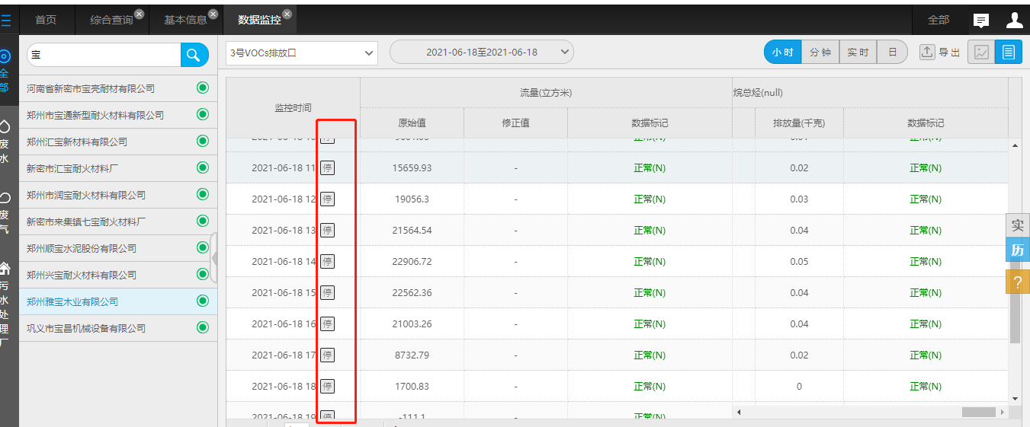  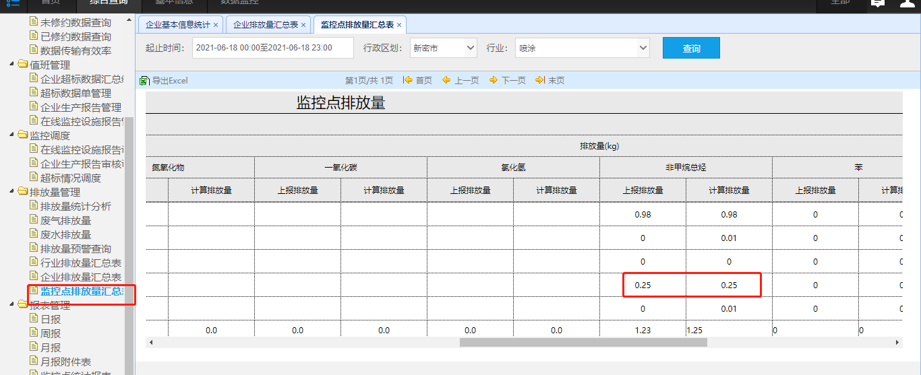  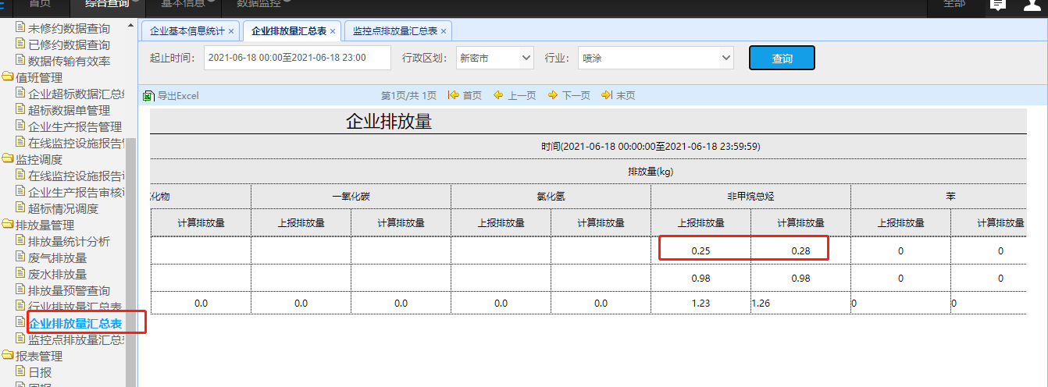  问题2截图:  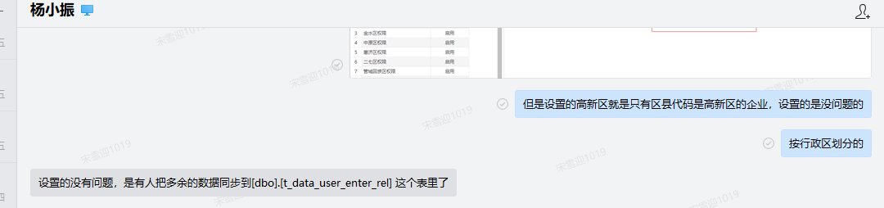  数据库服务器10.41.20.34 应用服务器 10.41.20.73  申请部门：服务运营部
实施部门  审批 | 签名/时间：
实施人 | 责 | 工作量 |  |  |  | 完成时间 | 年 月 日
完成情况确认 | 实施部门确认： 申请人确认：
满意度评价 | □优秀（5分）□满意（4分）□一般（3分）□较差（2分）□很差（1分）  若任务单实施过程优秀、较差或很差，请给出原因：  签名/时间：
特殊情况说明：

